附件
江苏省妇幼保健协会会议报名系统使用说明
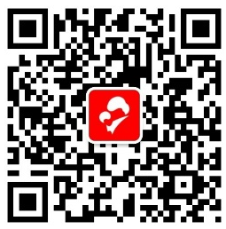
一、微信搜索关键词“江苏妇幼”或扫描右侧二维码，关注“江苏妇幼”微信服务号。
二、点击菜单【参会报名】-【会议广场】，选择会议后点击下方【我要报名】开始报名。
三、首次报名需先填写“开票信息”，请与单位财务确认后正确填写发票抬头、单位税号等信息。同一单位多人报名默认开具一张发票，亦可根据实际需要选择按照报名人数分别开票，核对信息后点击【确定】。
四、进入“添加人员”页面，完善参会人员个人信息，点击【确定】提交并保存参会人员信息。人员信息保存后可在报名其他会议时从“添加人员”界面中“手机号”窗口下拉直接选择。
五、进入“我的报名”界面，如需报名多人，点击【添加人员】即可填写新的参会人员信息，再次点击【确定】提交并保存参会人员信息。
六、核对“我的报名”界面中的开票信息、参会人员等所有报名信息，确认无误后点击【微信支付】。
七、进入“微信支付”界面，再次核对信息后，点击【立即支付】，支付完成后报名成功，可在菜单【参会报名】-【报名记录】中查询报名完成情况。
八、如在完成支付前意外退出，可在菜单【参会报名】-【报名记录】中查看未完成的订单，继续完成报名。

九、报名流程图：
点击主菜单
【参会报名】-【会议广场】
选择会议，确认会议信息，
点击【我要报名】
正确填写“开票信息”，
点击【确定】

填写参会人员信息，
点击【确定】
首次报名？
多人报名？
点击【添加人员】
核对开票信息、人员信息等，
确认后点击【微信支付】
再次确认信息，核对无误后
点击【立即支付】进行支付
报名成功，可至菜单【参会报名】
-【报名记录】查看报名结果
否
是
否
是

十、报名过程中如遇其他问题，请及时联系协会工作人员。联系人：林振东，手机：18351975679；赵云，手机：18915999907；固定电话：025-83620748。

